**Комментарий преподавателя**

*Здравствуйте Алексей!  
Спасибо за проделанную работу!  
Давайте посетим ваш проект!*

1. *Вы используйте не правильный шрифт на странице 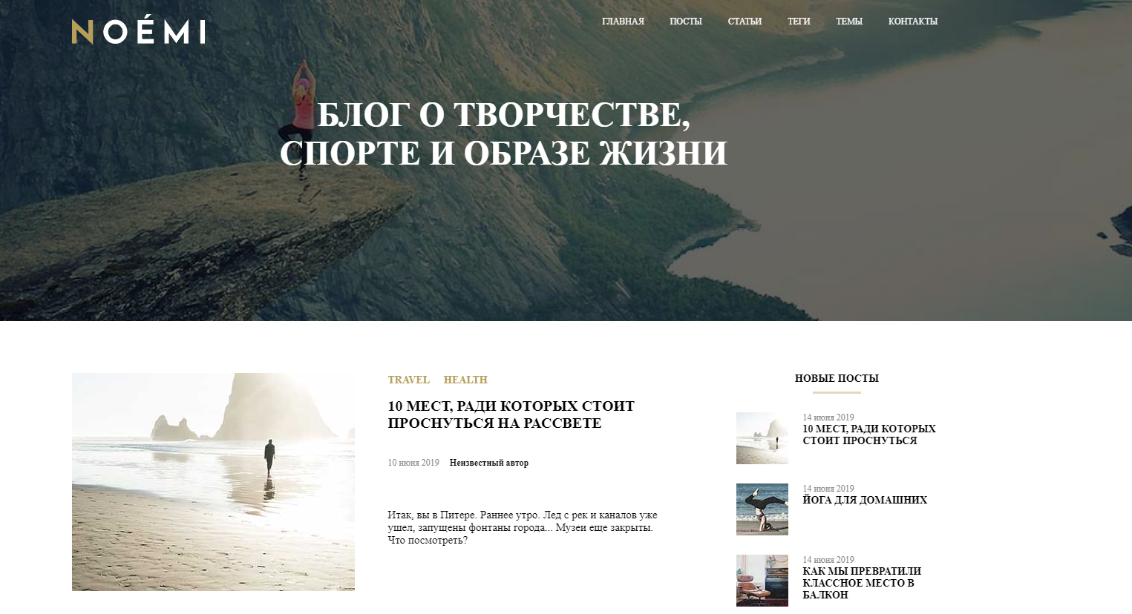 Посмотрите на макет 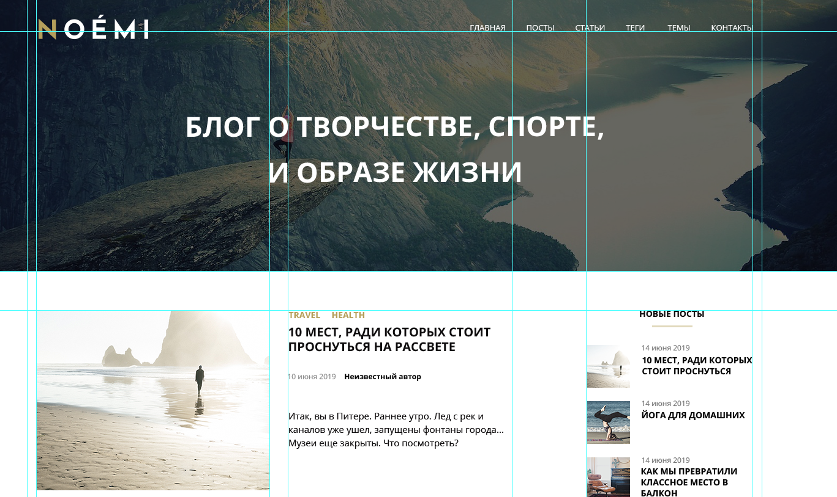*

* *Значения font-family мы перечисляем через запятую только когда задаем свойство font-family в каком либо селекторе. В @font-face - мы подключаем новый шрифт и придумываем для него новое имя. А имя может быть только****одно****. У вас в паспорте в графе Имя только одно значение. Или там написано несколько имен****Алексей, Василий, Николай****?*
* *Названия шрифтов состоящих из двух слов нужно писать в кавычках 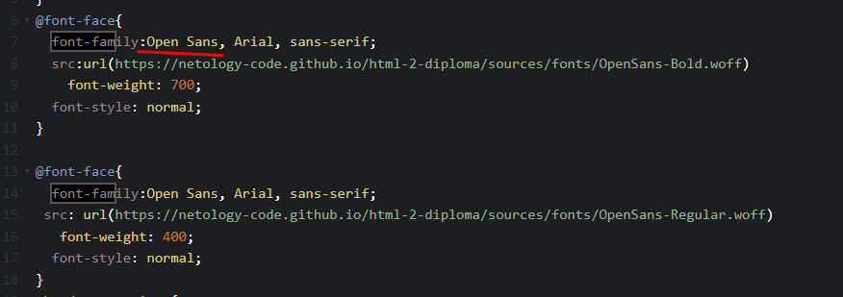*
* *Где ; ? 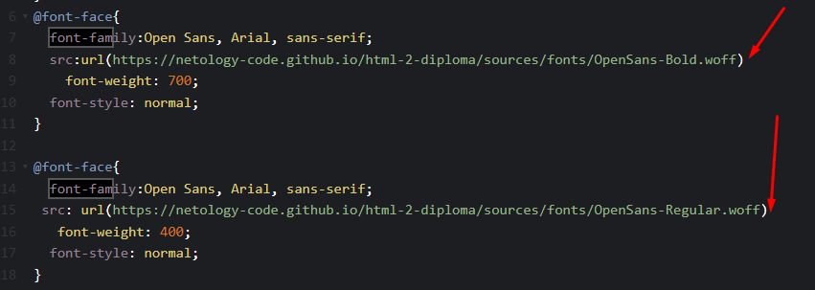*

1. *Исправляйте опечатки  
   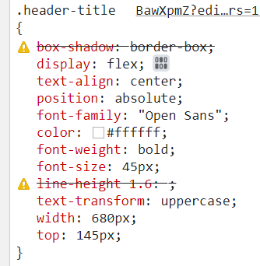  
   И таких мест много. Проинспектируйте **каждый элемент \*\**
2. *Для блоков контент (содержимое) которых может измениться никогда не задавайте фиксированной высоты. Кол-во контента может стать очень много и тогда он вывалится за пределы родительского элемента  
   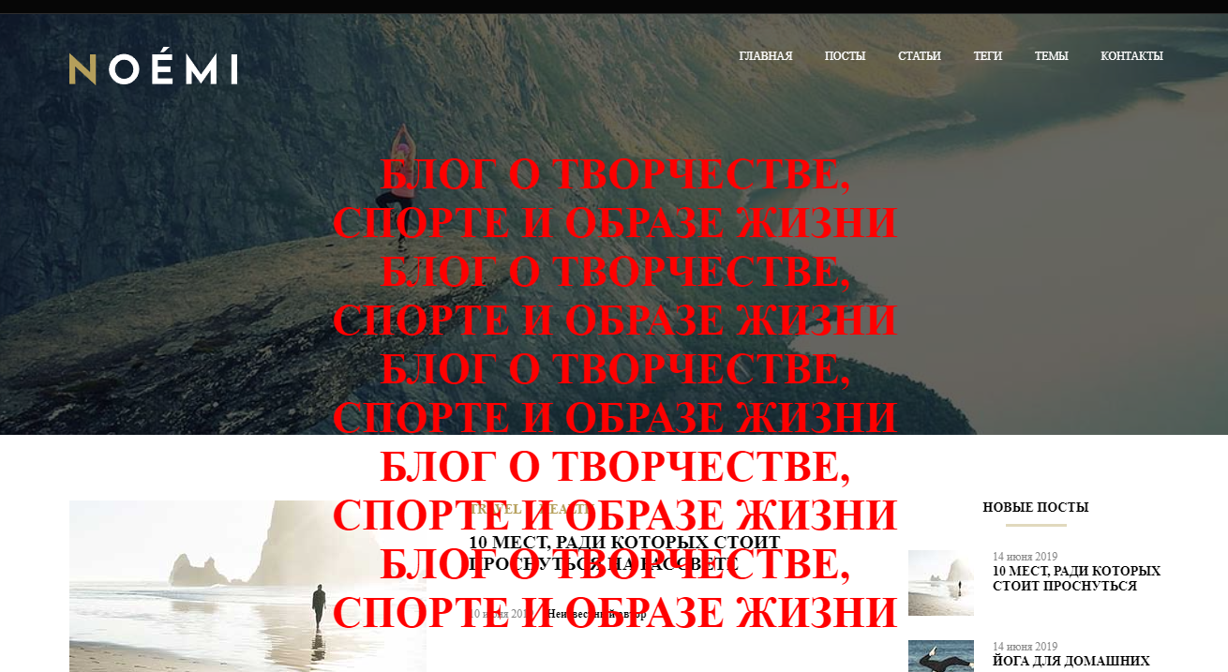*
3. *Логотип сделайте ссылкой*
4. *Для всех картинок на странице нужно задавать фиксированную ширину (width)  
   Иначе если вы будете загружать картинки большого размера, ваша верстка сломается*
5. *Для элементов .aside-new-posts и .main-post используйте семантический тег****article****- это же статьи*
6. *Для элементов .aside-date и .main-information-date используйте семантический тег****time****- вам этот тег попадался в домашках - откройте их и посмотрите как правильно использовать данный тег*
7. *Для элементов .main-information-author используйте простой тег span*
8. *В блоке****Новые посты****нарушена иерархия заголовков.  
   Вы сверстали заголовок****Новые посты****тегом h3 - это верно.  
   Но тогда заголовки самих статей внутри этого блока должны верстаться заголовком другого уровня - на один уровень ниже т.е. h4*
9. *Для элементов .categories-section и .tag-section используйте семантический тег section*
10. *Ненужно обе формы оборачивать в один общий div*
11. *Форму с поиском оберните в отдельный div*
12. *А форму с подпиской и заголовок****Рассылка****оберните в один общий section*
13. *Вы неправильно используете отступы в некоторых местах.  
    Margin - внешний отступ. Используют для того чтобы оттолкнуть два элемента, которые находятся****внутри одного родителя****, друг от друга.  
    Padding - внутренний отступ. Используют для того чтобы оттолкнуть контент (элемент)****от границы родительского элемента внутрь****родителя. Поэтому он и называется****внутренний****. Padding задают****родительскому элементу****.*
14. *У элементов .nav-link уберите padding-left и задайте margin-lef для .nav-item*
15. *У элементов .main-link уберите margin-right и задайте его элементам .item-main*
16. *У элементов .socials-item уберите margin-top и margin-bottom  
    Задайте padding-bot и padding-boittom для элемента address*

*У вас отлично получается!  
Продолжайте в том же духе!*